 | AGENCE DU PERIGORD  1, Voie de la Vallée SAINT-CYPRIEN  05 53 28 96 75 - agenceduperigord@gmail.com

Maison ancienne à restaurer dans un charmant village pittoresque du Périgord Noir
Situé à BERBIGUIERES  Prix: 81 000 €  Réf. : AP2616 | 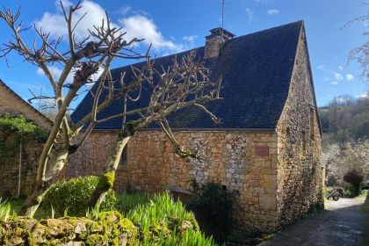

 | 1 Chambre |  | 1 Salle d'eau
 | Surface habitable : 65 m² |  | Terrain : m²

Descriptif
Située au coeur d'un village enchanteur du Périgord Noir cette charmante maison en pierre offre une opportunité de restaurer et de transformer ce bien en un petit joyau architectural.
On peut faire communiquer la maison principale (40 m2) avec la grangette (15 m2) qui offre une belle hauteur sous plafond.
Petit jardinet proportionnel à l'ensemble.
Une belle opportunité !
Les informations sur les risques auxquels ce bien est exposé sont disponibles sur le site Géorisques: www.georisques.gouv.fr

Caractéristiques principales
Type: Maison Ancienne | Etat: A restaurer ( non habitable )  Surf. habitable: 65 m²  Séjour: 23 m²  Hameau / Village | 1 Chambre  1 Salle d'eau  3 Pièces  Chauffage: Aucun

Détails complémentaires
REZ DE JARDIN:  - Cave 32 m2  REZ DE CHAUSSÉE:  - Chambre 10 m2  - Cuisine 24 m2  - Salle d'eau 4 m2  - WC 2 m2 | DÉPENDANCES:  - Grangette attenante 15 m2  DPE:  - Consommation énergétique (en énergie primaire):  - Emission de gaz à effet de serre:  - DPE en cours RDV en mars

DPE
Classe énergétique : | Classe GES :

Photos

